Kokshetau

- 系统图与线表有差异。
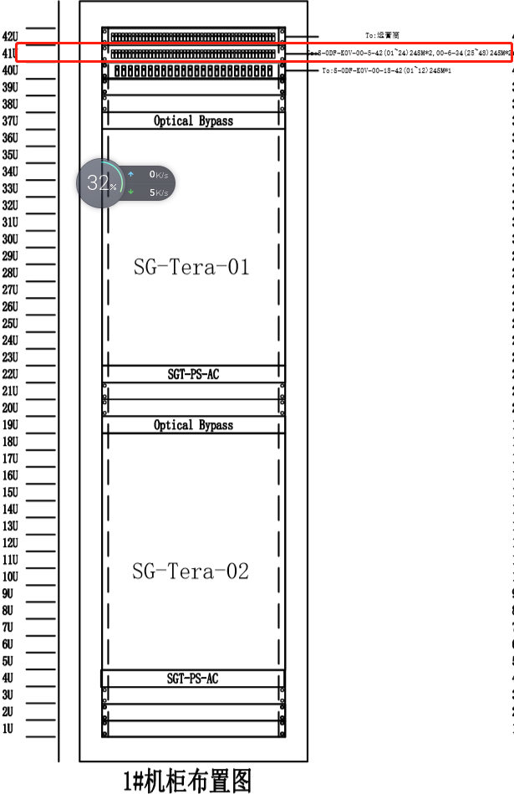
系统图上标注1机柜41U的位置设备对端连接的位置是6机柜34U的25-48，而线表上1机柜41U的位置设备对端连接的位置是6机柜34U的01-24端口。

- 系统图与线表有差异。
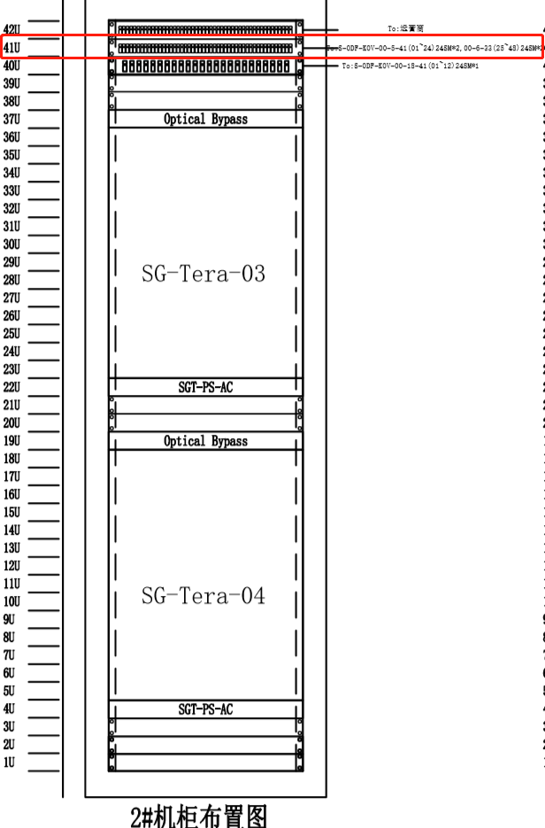
系统图上标注2机柜41U的位置设备对端连接的位置是6机柜33U的25-48，而线表上2机柜41U的位置设备对端连接的位置是6机柜33U的01-24端口。

- 线表有问题。
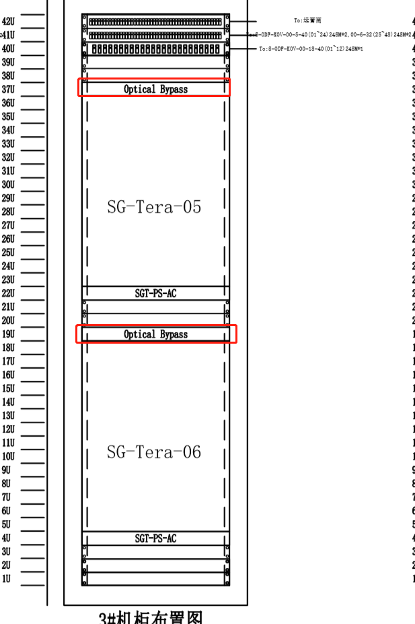
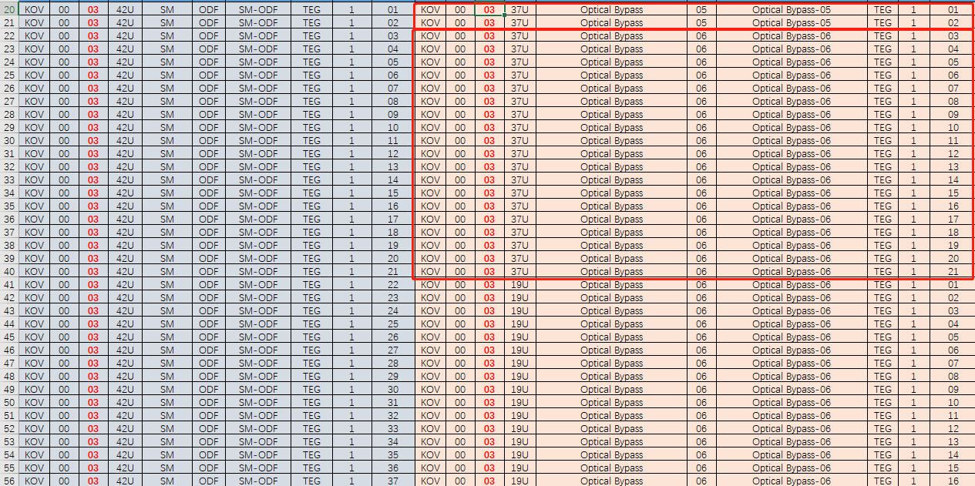
同是3机柜37U位置有两台设备Optical Bypass-05和Optical Bypass-06。

- 系统图与线表有差异。
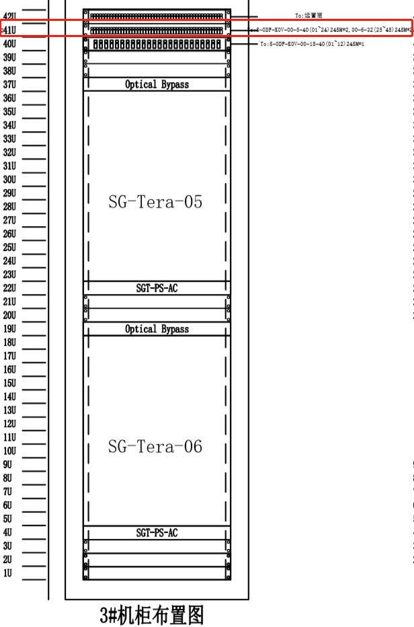
系统图上标注3机柜41U的位置设备对端连接的位置是6机柜32U的25-48，而线表上3机柜41U的位置设备对端连接的位置是6机柜32U的01-24端口。

- 系统图与线表有差异。
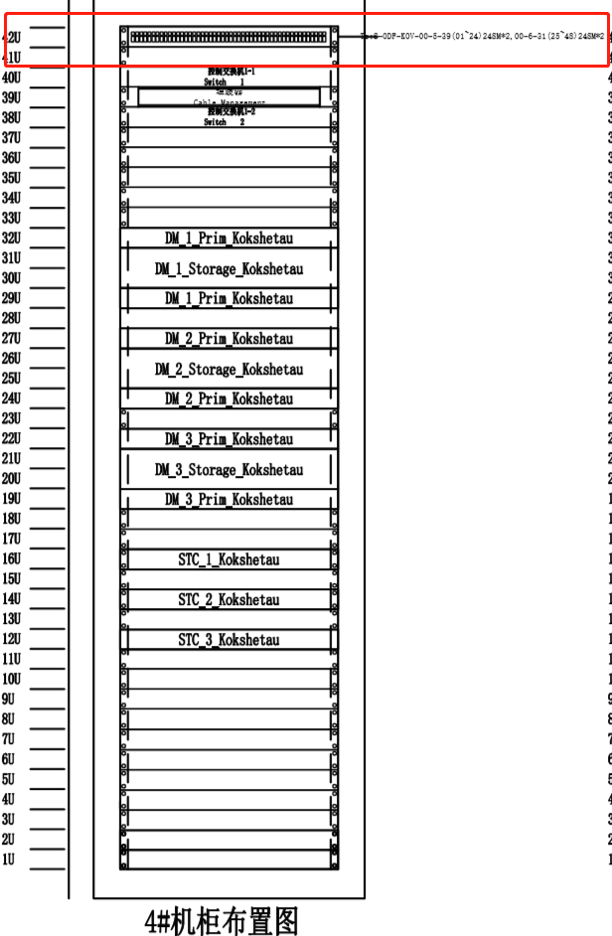
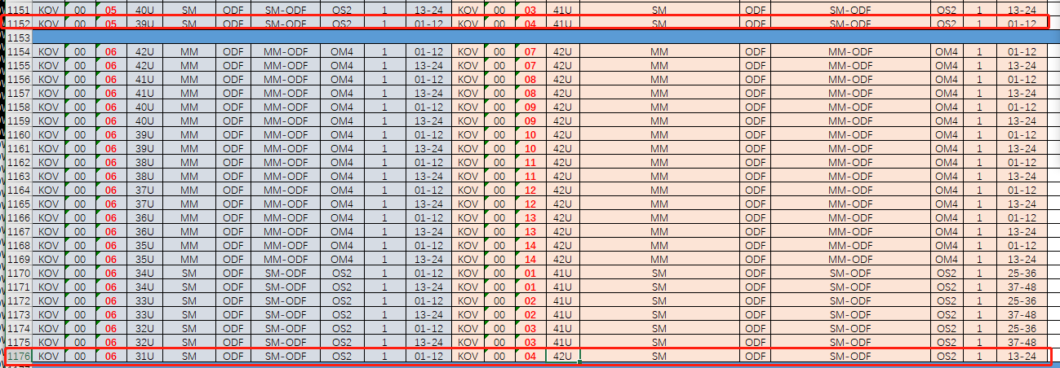
- 系统图4机柜41U位置没有设备，而线表上有这台设备。
- 系统图4机柜42U位置的对端设备5机柜39U位置13-24端口在线表没有。
- 系统图上标注4机柜42U的位置设备对端连接的位置是6机柜31U的25-48，而线表上4机柜42U的位置设备对端连接的位置是6机柜31U的01-12端口。

- 系统图与线表有差异。
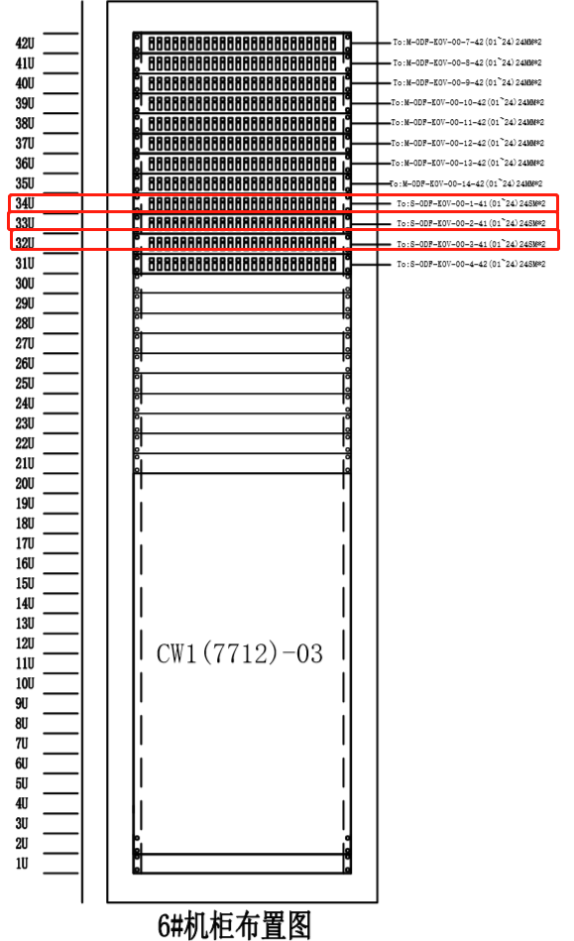
- 系统图上标注6机柜32U的位置设备对端连接的位置是3机柜41U的01-24，而线表上6机柜32U的位置设备对端连接的位置是3机柜41U的25-48端口。
- 系统图上标注6机柜33U的位置设备对端连接的位置是2机柜41U的01-24，而线表上6机柜33U的位置设备对端连接的位置是2机柜41U的25-48端口。
- 系统图上标注6机柜34U的位置设备对端连接的位置是1机柜41U的01-24，而线表上6机柜34U的位置设备对端连接的位置是1机柜41U的25-48端口。

- 系统图与线表有差异。
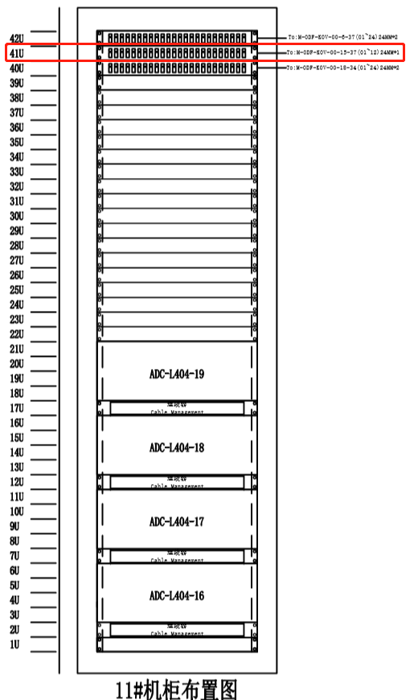
系统图上标注11机柜41U的位置设备对端连接的位置是15机柜37U的01-12，而线表上11机柜41U的位置设备对端连接的位置是15机柜38U的01-12端口。

- 系统图与线表有差异。
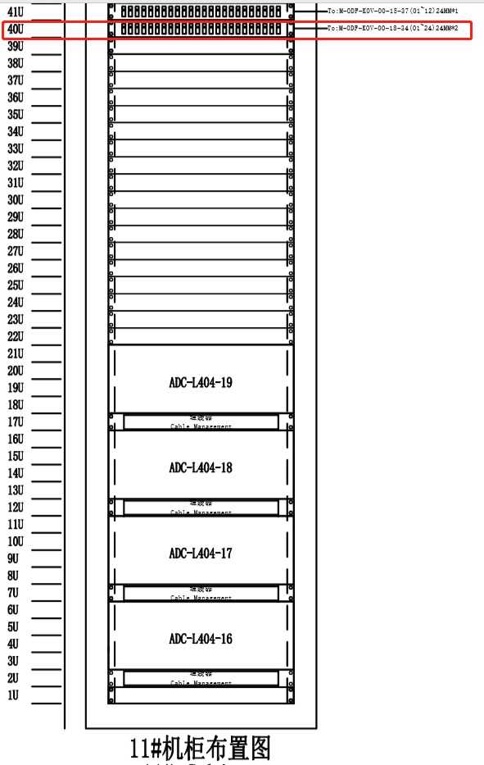
系统图上标注11机柜40U的位置设备对端连接的位置是18机柜34U的01-24，而线表上11机柜40U的位置设备对端连接的位置是18机柜35U的01-24端口。

- 系统图与线表有差异。
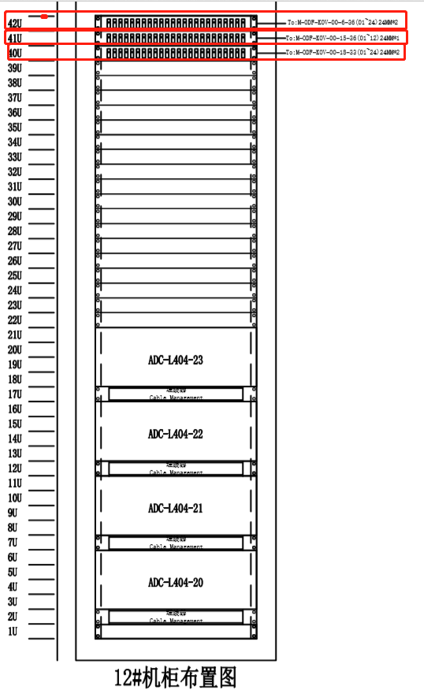
- 系统图上标注12机柜42U的位置设备对端连接的位置是6机柜36U的01-24，而线表上12机柜42U的位置设备对端连接的位置是6机柜37U的01-24端口。
- 系统图上标注12机柜41U的位置设备对端连接的位置是15机柜36U的01-12，而线表上12机柜41U的位置设备对端连接的位置是15机柜37U的01-12端口。
- 系统图上标注12机柜40U的位置设备对端连接的位置是18机柜33U的01-24，而线表上12机柜40U的位置设备对端连接的位置是18机柜34U的01-24端口。

- 系统图与线表有差异。
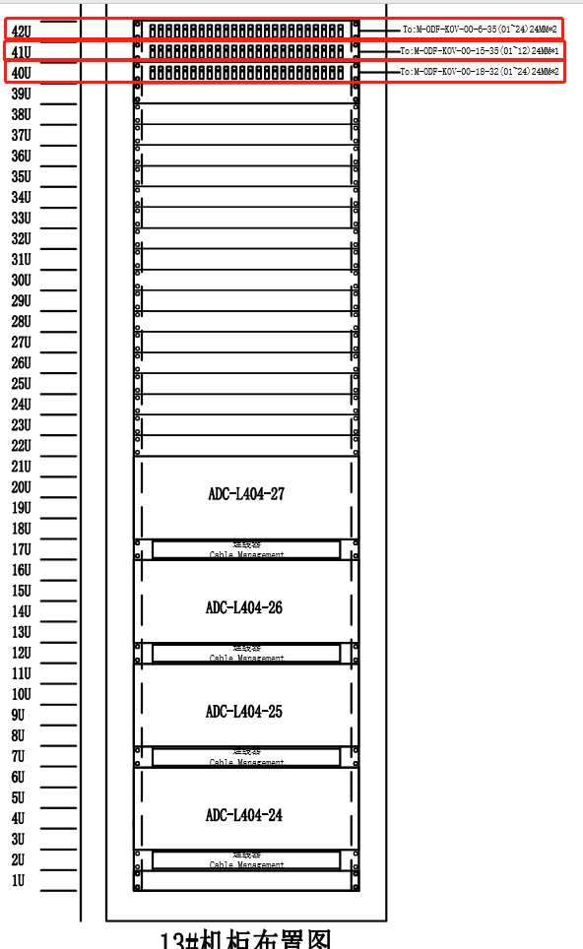
- 系统图上标注13机柜42U的位置设备对端连接的位置是6机柜35U的01-24，而线表上13机柜42U的位置设备对端连接的位置是6机柜36U的01-24端口。
- 系统图上标注13机柜41U的位置设备对端连接的位置是15机柜35U的01-12，而线表上13机柜41U的位置设备对端连接的位置是15机柜36U的01-12端口。
- 系统图上标注13机柜40U的位置设备对端连接的位置是18机柜32U的01-24，而线表上13机柜40U的位置设备对端连接的位置是18机柜33U的01-24端口。

- 系统图与线表有差异。
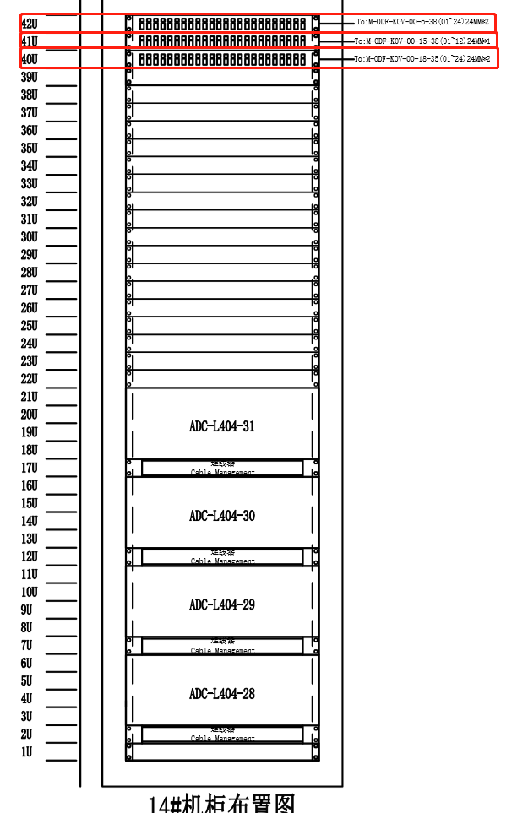
- 系统图上标注14机柜42U的位置设备对端连接的位置是6机柜38U的01-24，而线表上14机柜42U的位置设备对端连接的位置是6机柜35U的01-24端口。
- 系统图上标注14机柜41U的位置设备对端连接的位置是15机柜38U的01-12，而线表上14机柜41U的位置设备对端连接的位置是15机柜35U的01-12端口。
- 系统图上标注14机柜40U的位置设备对端连接的位置是18机柜35U的01-24，而线表上14机柜40U的位置设备对端连接的位置是18机柜32U的01-24端口。

